
SPD-Fraktion
der Bürgerschaft
der Hansestadt Wismar
___________________________________________________________________________

Wismar, 18.04.2016

Antrag der SPD-Fraktion

Resolution an den Präsidenten des Bundesrates und
an den Ministerpräsidenten des Landes Mecklenburg-Vorpommern

Beschlussvorschlag

Die Bürgerschaft der Hansestadt Wismar appelliert an den Bundesratspräsidenten Stanislaw Tillich und an den Ministerpräsident Erwin Sellering, zeitnah im Deutschen Bundesrat eine öffentliche Plenardebatte zur nicht mehr gegebenen Gleichheit der Lebensverhältnisse zwischen reichen und den um ihre kommunalpolitische Gestaltungsfähigkeit kämpfenden Kommunen in großer Finanznot anzuberaumen.

Begründung

Dem auf Zeit geschlossenen, parteiübergreifenden Aktionsbündnis „Für die Würde unserer Städte“ gehört auch die Hansestadt Wismar an. Die Hansestadt Wismar macht sich die Forderung der finanzschwachen Kommunen nach einer grundlegenden Neuordnung des kommunalen Finanzsystems durch eine politische Initiative im Deutschen Bundesrat ausdrücklich zu eigen und bittet die Parlamentarier aller politischen Ebenen, sowohl in der Ausübung ihres Mandats als auch innerhalb ihrer jeweiligen Parteigremien dafür zu werben, dass die den Kommunen seit Jahrzehnten versprochenen aber nie verwirklichte Neuordnung endlich kommt.

Die Bürgerschaft der Hansestadt Wismar bekennt sich ausdrücklich zur Umsetzung der eigenen Spar- und Konsolidierungsmaßnahmen und schließt sich der Forderung des Aktionsbündnisses nach weiterer finanzieller Bundes- und Landesunterstützung als Hilfe zur Selbsthilfe an.

Eine dringende Forderung ist die Neuordnung des Finanzsystems. Es ist notwendig, dass eine politische Vereinbarung zwischen Bund und Ländern zum Abbau von Altschulden – unter Mitwirkung der Kommunalen Spitzenverbände geschlossen wird.

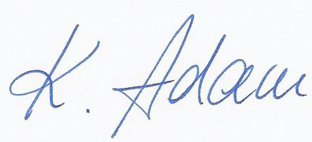

Kerstin Adam
Fraktionsvorsitzende

